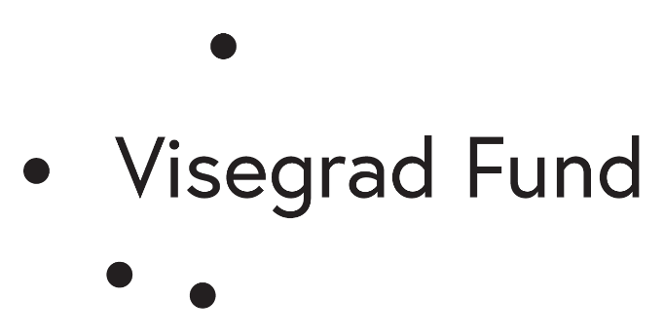

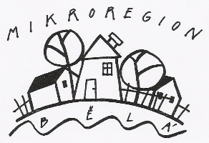

"Same problems, different solutions"
Nr. 22120008

Brožura
„Pomáháme řešit problémy“

Prosinec 2022

Obsah
- úvod (popis projektu, cíl projektu)
- spolky a obce – výchozí situace
- vzorové realizované projekty v jednotlivých zemích
- problémy k řešení a navržená řešení
- silné a slabé stránky projektu
- pokračování v projektu a doporučení
- fotodokumentace
- závěr

Úvod
V základním dokumentu Visegradského fondu je uvedeno: „Hledáme organizace, jejichž cílem je sdílet znalosti, zlepšovat inovace a zapojovat občany v regionu Visegrádu a napříč střední a východní Evropou. Chceme být partnerem těch, kteří mohou něco změnit – bez ohledu na to, zda jste malá občanská skupina zaměřená na místní komunitu, nebo zkušená celostátní organizace.“
Smyslem projektu, který byl realizován, je zvýraznění role spolků v rozvoji obcí, jejich financování ze strany obcí a vyhledávání prostoru jejich působnosti v obcích. Uskutečněním jednak místních setkání, tak setkání partnerských ve V4 byl vytvořen prostor pro monitoring uvedených požadavků a zejména možnost k předávání vzorových zkušeností kvalitně realizovaných projektů spolků z území jednotlivých partnerů projektu a jejich možná realizace na území dalších partnerů.
Na základě této a dalších informací a zkušeností spolupracujících partnerů jsme se rozhodli vymyslet projekt, který by naplnil požadavky Fondu a byl dalším krokem rozvoje partnerů, se kterými jsme se dohodli podat projektovou žádost. Hlavním partnerem a zároveň žadatelem o dotaci projektu je Mikroregion Bělá (CZ) a dalšími partnery pak Gmina Kłodzko (PL), Mikroregión Klátovské rameno (SK) a obec Tényö (HU).
Ke zmíněnému cíli chceme uskutečnit několik kroků. Již uskutečněné bylo monitorování situace v regionech jednotlivých partnerů a vytipování vzorových přístupů vzájemné spolupráce spolků a obcí. Na dalších dvou pracovních setkáních v Česku a na Slovensku, s jednodenními návštěvami Polska a Maďarska chceme prodiskutovat pozitiva spolupráce jednotlivých druhů spolků a obcí s možnostmi tyto výstupy upravit na místní podmínky a realizovat je v zemích dalších partnerů. Již první krok projektu – monitorovací setkání ukázal, že spolky i obce mají zájem své zkušenosti sdílet a že projekt má smysl.
O výsledcích těchto setkání chceme informovat spolky a obce z území všech partnerů formou elektronické brožury.

Spolky a obce, výchozí situace

Na jednotlivých monitorovacích schůzkách, jejichž smyslem bylo získat prvotní informace o situaci ve spolupráci spolků a obcí zazněly jednak informace o stávající situaci a stavu a v menší míře i požadavky na vzájemnou pomoc, na kterou mají jak obce, tak spolky trochu odlišné názory. Vesměs ale lze konstatovat, že spolky mají v obcích různě dlouhou historii a je potřeba si uvědomit, že se jedná o zájmová sdružení. Z jednotlivých setkání i z dalších zkušeností vyplynulo, že informovanost o vzájemné potřebě pomoci není velká a právě tento projekt by měl téma vzájemné potřebnosti více otevřít k diskuzi a realizování vzájemné spolupráce. Obě skupiny si uvědomily, že zlepšením informovanosti o možnostech a potřebách bude docházet k vyšší intenzitě rozvoje regionů.

Vzorové realizované projekty v jednotlivých zemích (sumarizace)
Spolky
- Pomoc při organizování akcí v obcích
- Výroba drobných dárkových předmětů
- Údržba svěřeného majetku (opravy kluboven, nátěry, údržby okolí)
- Pomoc při údržbě veřejných prostranství
- Zajištění občerstvení při společenských výročích a akcích obce
- Propagace obce při spolkových akcích
- Zajišťování zázemí u akcí regionálního významu
- Vyjadřování k dokumentům obcí
- Zajišťování volnočasových aktivit
- Pořádání akcí pro mládež a další zájmové a věkové skupiny
- Pomoc při údržbě veřejných prostranství
- Údržba vodních toků, studánek a nezemědělských prostor

Obce
- Přenášení informací prostřednictvím zástupců spolků, kteří jsou členy zastupitelstev
- Finanční příspěvky na provozní náklady spolků
- Materiál potřebný na údržbu svěřeného majetku
- Podpora významných akcí spolků
- Zahrnutí některých požadavků spolků do rozpočtu obce
- Zajištění setkávání zástupců spolků a členů samospráv
- Poskytnutí možnosti prezentace spolků v obecních zpravodajích
- Předkládání námětů a potřeb pro zlepšování prostředí v obcích
- Nabídka využití obecní techniky (se zaměstnanci obcí)

Problémy a nabídky jejich řešení

Co se týká výše uvedených potřeb a nabídek ve většině případů je výčet oboustranný, tj. že část spolků a část obcí má jednotlivé body vyjádřeny jako nabídku s řešením a část jako potřebu k vyřešení. Jak jsme se následně přesvědčili, některá zajímavá témata byla dobrým podkladem pro další projednávání na následujících dvou setkáních.
Je potěšitelné, že zájem na spolupráci a řešení problémů mají jak obce tak spolky. Uvědomují si totiž, že nedostatky v obcích je dobré řešit společně a vidí za tím i posuny v rozvoji regionu.
Při jednotlivých setkáních na území všech partnerů jsme si uvědomili, že problém v prostředí jednoho partnera není až tak velký vzhledem k dalším souvislostem a naopak, malý nedostatek na sebe může navázat další problémy. Tento úhel pohledu byl nakonec i smyslem projektu.
V následující tabulce jsou uvedeny náměty pro sdílení jak vyřešených problémů, tak nedostatků, které je třeba řešit. Jedná se o zjednodušenou, částečně zobecněnou formu.

Spolupráce obcí a spolků – náměty pro sdílení
Aktivita - námět | Spolek | Země
Čištění vodních toků, prořez křovin, | Hasiči | CZ, SK, PL
Údržba zbrojnic a areálů, péče o techniku | Hasiči | PL, SK
Pomoc matkám s malými dětmi | Mateřské centrum | CZ
Údržba sportovních budov, sečení v areálech, sportovní soutěže | Sportovci | SK, HU
Nátěry mobiliářů, sběr odpadů v terénu | Skauti | CZ
Prostory pro volnočasové aktivity – vytipování, údržba | Sportovci | SK, CZ
Čištění vodních toků, studánky, zeleň v přírodě, rybářské závody | Rybáři | CZ
Výsadba rostlin a stromů, úpravy prostor pro kočování | Včelaři | PL, CZ
Likvidace náletových dřevin, sázení stromků, likvidace klestu, práce v lese | Myslivci | CZ
Sečení a sušení trávy v nepřístupných lokalitách | Myslivci | CZ
Údržba naučných stezek a odpočinkových míst | Rybáři | CZ
Údržba hřbitovů | Rozvojové spolky | PL, HU
Významné osobnosti na hřbitovech – seznamy | Kulturní spolky | CZ, SK, PL, HU
Podklady pro vydávání místních časopisů, výstavy | Kulturní spolky | CZ,
Pořadatelská pomoc, výroba dárkových předmětů | Senioři | PL, CZ
Přednášky – předávání zkušeností | Senioři | PL
Sousedská výpomoc, nákupy, zajišťování služeb | Senioři | CZ, SK
Dárkové předměty, výstavy, kurzy dovedností, bazárek | Mateřská centra | CZ
Terénní úpravy, výsadby a prořez stromů a keřů, přednášky | Rozvojové spolky | CZ, PL, SK
Kurzy dovedností, pořadatelská výpomoc, léčivé rostliny | Ženy – hospodyně | PL, SK
Schůzky s občany, dotazníky | Spolky rozvoje | CZ, PL
Třídění odpadů, zajišťování pořádku u kontejnerů | Rozvojové spolky | HU, PL, SK, CZ

Pomoc obcí spolkům spočívá zejména v pronájmu prostor pro činnosti spolků a účelné financování jejich činností. Přístupy obcí k financování spolků jsou různé a to buď jednorázová částka z rozpočtu obce, nebo někdy zároveň příspěvek na jednotlivé akce pořádané ve prospěch obcí.

Silné a slabé stránky projektu

Silné stránky partnerství projektu
- Uvědomění si aktivit spolků a jejich potencionálu
- Seznámení se s finančními možnostmi obcí mimo vlastní region
- Vzorová různost potřeb v různých regionech
- Získání námětů pro aktivity spolků a obcí
- Zájem spolků o informace ze sféry zájmových činností v zahraničí
- Nové informace, přístupy a zkušenosti k řešení problémů
- Lepší informovanost obcí o spolcích v regionu a u partnerů
- Předávání zkušeností – i negativních
- Navázání osobních přátelství
- Vyřešení ústní komunikace bez placených služeb tlumočníka

Slabé stránky partnerství projektu
- Geografická vzdálenost pro komplet
- Finanční náklady společných akcí vzhledem k větší vzdálenosti
- Relativní jazyková bariéra s maďarským partnerem
- Málo času na detailnější poznání života v prostředí partnerů
- Problémy se zvyšováním nákladů služeb v projektu v jeho průběhu

Pokračování projektu a doporučení

Máme novou zkušenost s využitím přístupů organizací s obdobnými zájmy, které mají k řešení problému někdy nastavené osvědčené přístupy a někdy daný stav nevidí jako problematický. Projekt ukázal, že jiná, než tradiční řešení problémů mohou být prospěšná i mimo daný region, dokonce i v zemích jiných partnerů.
Pokusíme se iniciovat zpracování seznamů potřeb pomoci v obcích a ty pak budou dány k dispozici spolkům s nabídkou jejich řešení. Domníváme se, že do tohoto procesu musí vstoupit i financování ze strany obcí. Pomoc ze strany obcí spolkům je rovněž dána individuálním, snad osvědčeným, systémem v různých regionech. Rovněž tady chceme připravit náměty a možnosti obcí, které se někdy mohou zdát jako nerealizovatelné, ale v některých případech fungují k oboustrannému prospěchu.
Jako žadatel i partneři chceme využít námětů, které byly v projektu prezentovány k dalšímu šíření zkušeností i v širším okolí. Zvažujeme uspořádání lokálních seminářů v zemích partnerů, což bylo i v původním záměru uvedeném v projektové žádosti.
Aby měl tento projekt smysl, nemůže skončit předáním závěrečné zprávy. Podařilo se nám monitorovat problémy v regionech a zároveň jejich vzorové řešení. Ukázalo se, že pracovní vztahy mezi samosprávami a spolky mohou získat na kvalitě již jen správným zadáním řešeného problému a diskuzí a koordinovaným zapojením v jeho řešení.
Jak je zmíněno v jiné části, projektu se účastnila pouze malá část spolků v regionech, ale jejich zkušenosti chceme nabídnout dalším organizacím v regionech. Určitě chceme navázat na první aktivitu projektu – Monitorovací setkání, i když v rozsahu, který si jednotliví partneři zvolí. Smyslem ale musí být větší komunikace a na tu určitě naváže i spolupráce. V tom hlavně vidíme roli žadatele a partnerů projektu.

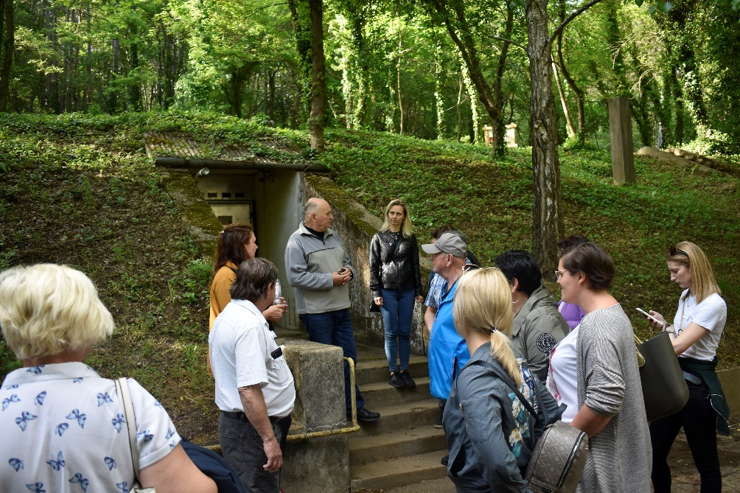

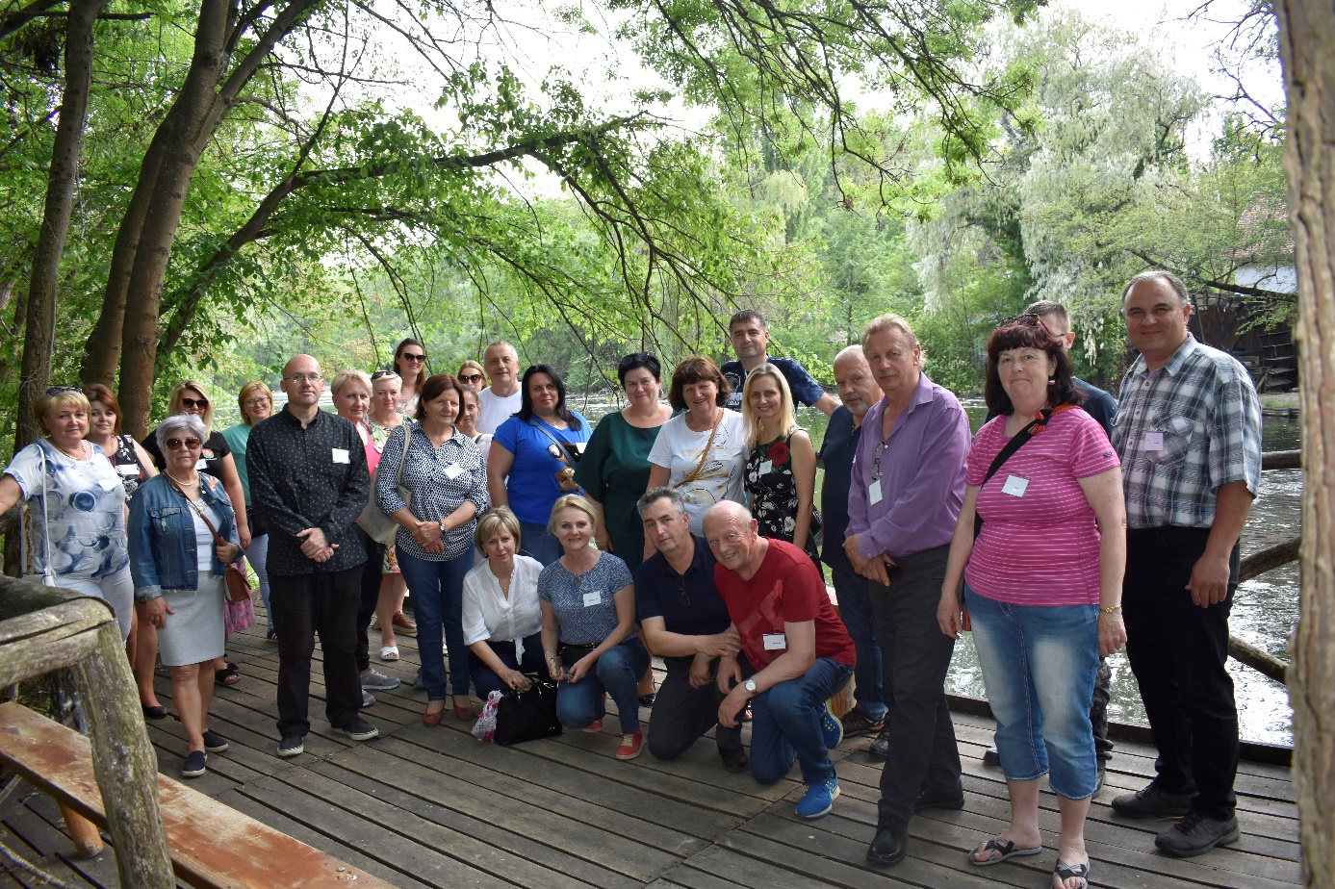
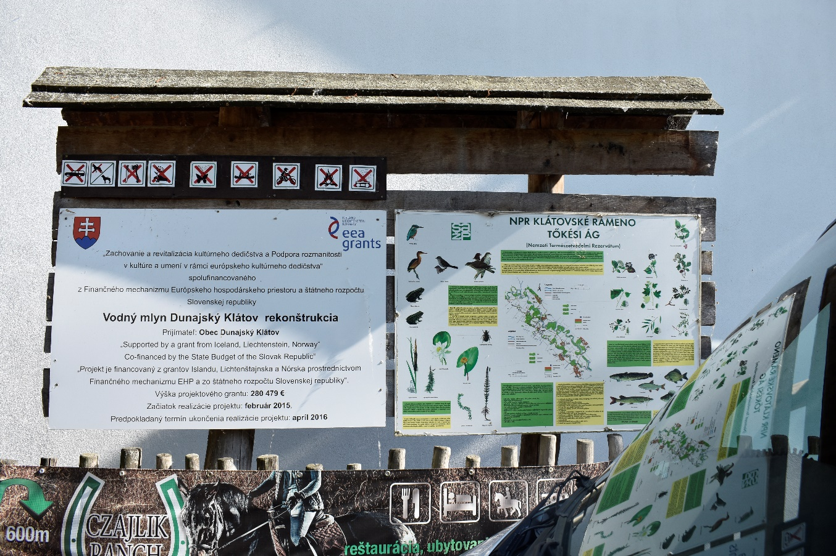

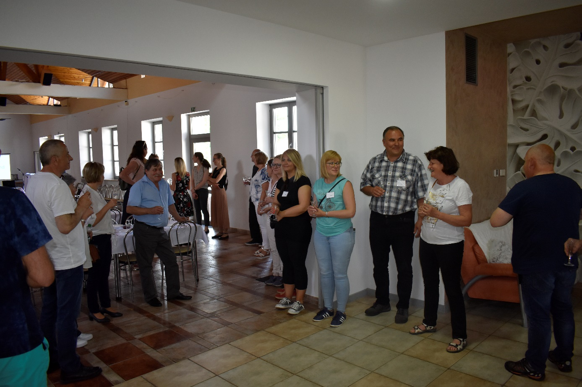

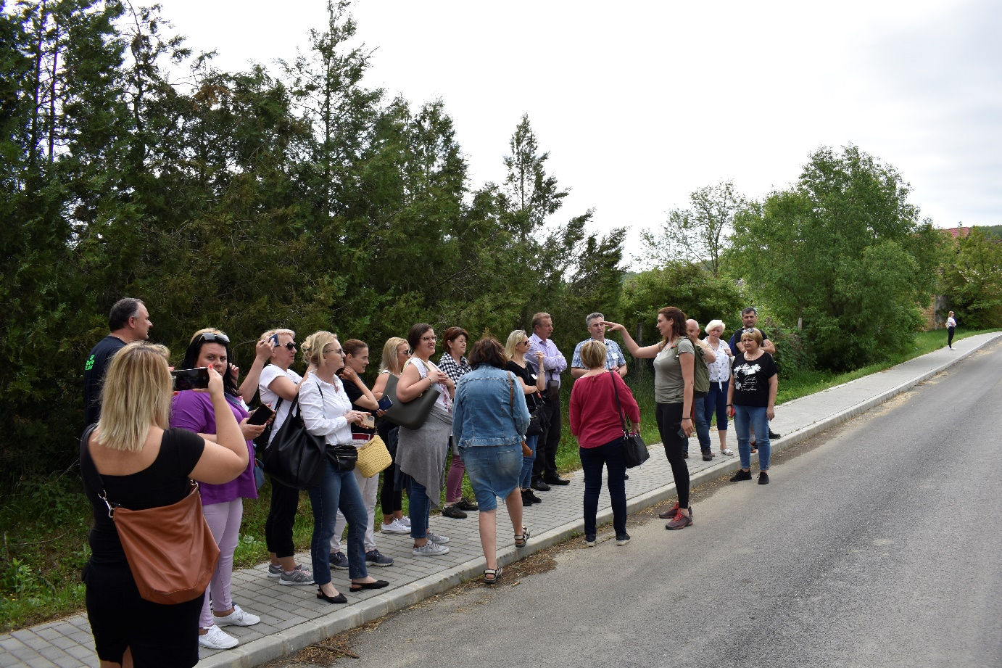

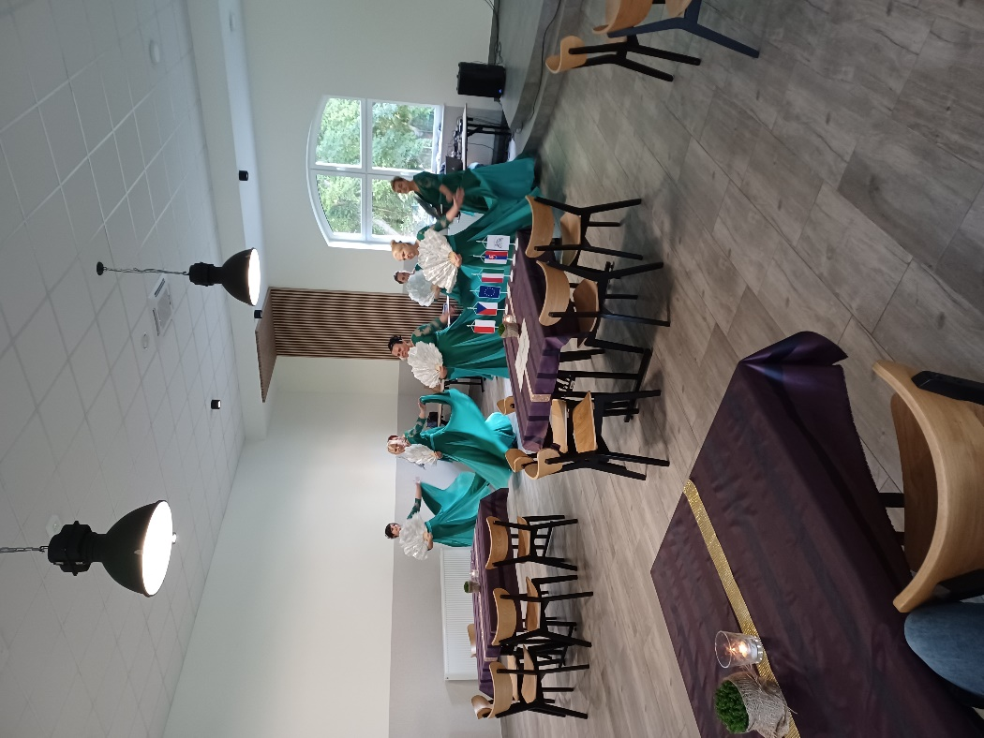

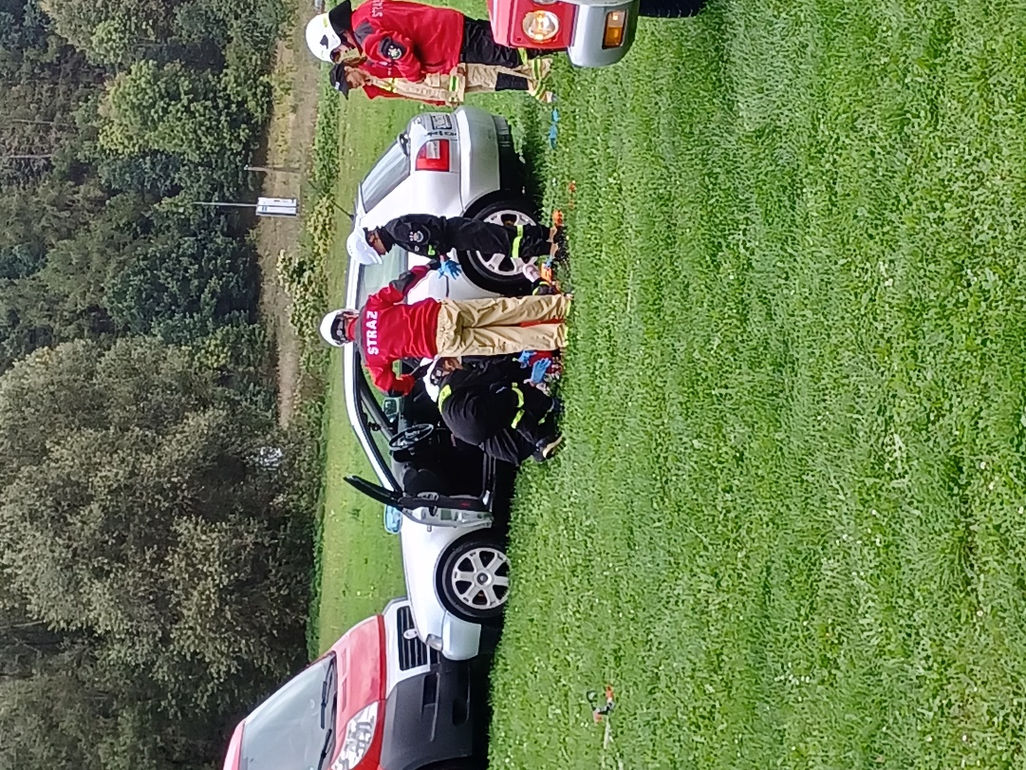

Závěr

Projekt „Stejné problémy, různá řešení“ pomohl zúčastněným partnerům otevřít problematiku spolupráce mezi spolky a obcemi. Věříme, že došlo k změně pohledu na potřebu vzájemné spolupráce na řešení problémů a nedostatků v regionech a díky širšímu mezinárodnímu kontextu rovněž k porovnání těchto skutečností v jiném prostředí.

